**Практична робота № 3**

**ПОБУДОВА ГІСТРОГРАМ В**

**MATLAB**

**Мета роботи:**

* освоєння принципів побудови гістограм в програмі **MatLab**;
* освоєння методики прийняття рішень на основі гістограм.

**Короткі теоретичні відомості**

Гістограма (від [грец.](https://uk.wikipedia.org/wiki/%D0%93%D1%80%D0%B5%D1%86%D1%8C%D0%BA%D0%B0_%D0%BC%D0%BE%D0%B2%D0%B0) histos, тут стовп + gramma — межа, буква, написання) — спосіб [графічного](https://uk.wikipedia.org/wiki/%D0%93%D1%80%D0%B0%D1%84%D1%96%D0%BA%D0%B0) представлення [табличних](https://uk.wikipedia.org/wiki/%D0%A2%D0%B0%D0%B1%D0%BB%D0%B8%D1%86%D1%8F) даних. Являє собою [діаграму](https://uk.wikipedia.org/wiki/%D0%94%D1%96%D0%B0%D0%B3%D1%80%D0%B0%D0%BC%D0%B0), що складається з прямокутників без розривів між ними. Кількісні співвідношення деякого показника представлені у вигляді прямокутників, площі яких пропорційні. Найчастіше для зручності сприйняття ширину прямокутників беруть однакову, при цьому їх висота визначає співвідношення відображуваного параметра.

Побудова типової гістограми в **MatLab** предаствалено на рис.3.1.

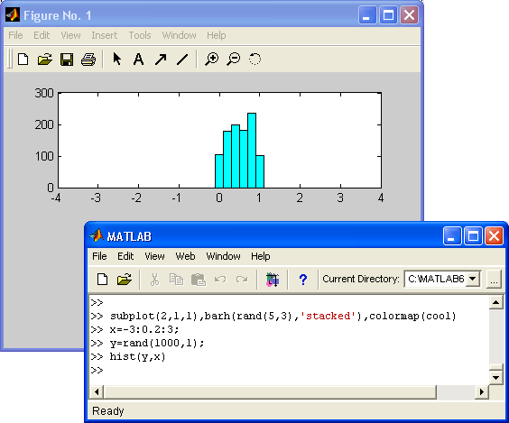

Рисунок 3.1

Класична гістограма характеризує числа влучень значень елементів вектора Y в М інтервалів з поданням цих чисел у вигляді діаграми стопвпичками. Для отримання даних для гістограми служить функція hist, що записується в наступному вигляді:

***N = hist (Y)*** - повертає вектор чисел влучень для 10 інтервалів, які обирають автоматично. Якщо Y - матриця, то видається масив даних про кількість влучень для кожного з її стовпців;

***N = hist (Y, M)*** - аналогічна вищерозгляденому, але використовується М інтервалів (М - скаляр);

***N = hist (Y.X)*** - повертає числа влучень елементів вектора Y в інтервали, центри яких задані елементами вектора X;

***[N, X] = HIST (...)*** - повертає числа влучень в інтервали і дані про центрах інтервалів.

**Виконання роботи**

* 1. Ввести в вигляді вектора в **MatLab** два набори вихідних даних ***Y*** з таблиці 3.1 відповідно до варіанта завдання, зазначеному у таблиці 3.2.

Таблиця 3.1

|  |  |  |  |  |  |  |  |
| --- | --- | --- | --- | --- | --- | --- | --- |
| **Номер наборів вихідних даних** | | | | | | | |
| **№ 1** | **№ 2** | **№ 3** | **№ 4** | **№ 5** | **№ 6** | **№ 7** | **№ 8** |
| 96 | 276 | 366 | 322 | 225 | 283 | 296 | 229 |
| 181 | 276 | 315 | 177 | 325 | 153 | 311 | 506 |
| 322 | 419 | 439 | 322 | 224 | 311 | 311 | 271 |
| 296 | 378 | 548 | 138 | 441 | 283 | 328 | 362 |
| 322 | 353 | 366 | 289 | 235 | 185 | 216 | 130 |
| 130 | 315 | 315 | 289 | 352 | 419 | 419 | 285 |
| 491 | 456 | 115 | 273 | 321 | 418 | 419 | 325 |
| 181 | 366 | 466 | 257 | 617 | 286 | 296 | 95 |
| 258 | 314 | 366 | 124 | 183 | 332 | 332 | 95 |
| 423 | 279 | 279 | 267 | 294 | 311 | 328 | 257 |
| 236 | 388 | 366 | 256 | 294 | 286 | 281 | 160 |
| 287 | 388 | 393 | 184 | 361 | 372 | 328 | 281 |
| 276 | 393 | 393 | 187 | 325 | 241 | 241 | 281 |
| 535 | 172 | 439 | 170 | 49 | 501 | 518 | 281 |
| 288 | 340 | 340 | 170 | 359 | 286 | 286 | 229 |
| 337 | 388 | 383 | 176 | 235 | 311 | 311 | 266 |
| 394 | 279 | 366 | 481 | 338 | 535 | 518 | 319 |
| 181 | 456 | 392 | 322 | 298 | 535 | 332 | 506 |
| 236 | 529 | 553 | 361 | 298 | 283 | 299 | 198 |
| 258 | 378 | 315 | 309 | 298 | 216 | 216 | 198 |

Таблиця 3.2

|  |  |  |  |  |  |  |  |  |  |
| --- | --- | --- | --- | --- | --- | --- | --- | --- | --- |
| варіант | Номера наборів | варіант | Номера наборів | варіант | Номера наборів | варіант | Номера наборів | варіант | Номера наборів |
| 1 | 1,2 | 6 | 1,7 | 11 | 2,6 | 16 | 3,6 | 21 | 4,7 |
| 2 | 1,3 | 7 | 1,8 | 12 | 2,7 | 17 | 3,7 | 22 | 4,8 |
| 3 | 1,4 | 8 | 2,3 | 13 | 2,8 | 18 | 3,8 | 23 | 5,6 |
| 4 | 1,5 | 9 | 2,4 | 14 | 3,4 | 19 | 4,5 | 24 | 5,7 |
| 5 | 1,6 | 10 | 2,5 | 15 | 3,5 | 20 | 4,6 | 25 | 5,8 |

2. Використовуючи відповідну функцію Matlab побудувати гістограму для кожного окремого набору даних та двох наборів даних.

3. Порівняти гістограми отриманих наборів і зробити висновки.